**WEBSITE QUẢN LÝ THÀNH VIÊN CỦA 1 TỔ CHỨC**

**Project**

**ASP.NET CORE MVC**

**Database**

**Organization**

|  |  |  |  |  |
| --- | --- | --- | --- | --- |
| **Tên cột** | **Kiểu dữ liệu** | **Rỗng** | **Khóa** | **Diễn giải** |
| OrgID | Int | N | P | Khóa chính tự tăng |
| OrgCode | Varchar(50) | N |  | Mã |
| OrgName | Nvarchar(250) | N |  | Tên |
| LevelID | Int | N |  | Cấp bậc |
| ParentOrgID | Int | N |  | Cấp cha |
| Status | Int | N |  | Trạng thái: 1-active, 0-inactive |
| CreatedBy | Nvarchar(100) | Y |  | Người tạo |
| CreatedDate | Datetime | Y |  | Ngày tạo |
| UpdatedBy | Nvarchar(100) | Y |  | Người cập nhật |
| UpdatedDate | Datetime | Y |  | Ngày cập nhật |

**Employee**

|  |  |  |  |  |
| --- | --- | --- | --- | --- |
| **Tên cột** | **Kiểu dữ liệu** | **Rỗng** | **Khóa** | **Diễn giải** |
| EmpID | Int | N | P | Khóa chính tự tăng |
| EmpCode | Varchar(50) | N |  | Mã |
| EmpName | Nvarchar(250) | N |  | Tên |
| OrgID | Int | N |  | ID tổ chức |
| Status | Int | N |  | Trạng thái: 1-active, 0-inactive |
| CreatedBy | Nvarchar(100) | Y |  | Người tạo |
| CreatedDate | Datetime | Y |  | Ngày tạo |
| UpdatedBy | Nvarchar(100) | Y |  | Người cập nhật |
| UpdatedDate | Datetime | Y |  | Ngày cập nhật |

**Store procedure**

Sp_Employee

Sp_Organization

Sp_LoadDropdownlist

Sp_OrgEmp

Sp_Get_Info_Emp

**Function**

Sys_GetLevelFormat

**Màn hình**

1. **Show tất cả nhân viên tương ứng với chức vụ, tìm kiếm theo mã nhân viên, tên nhân** **viên, mã chức vụ, tên chức vụ**

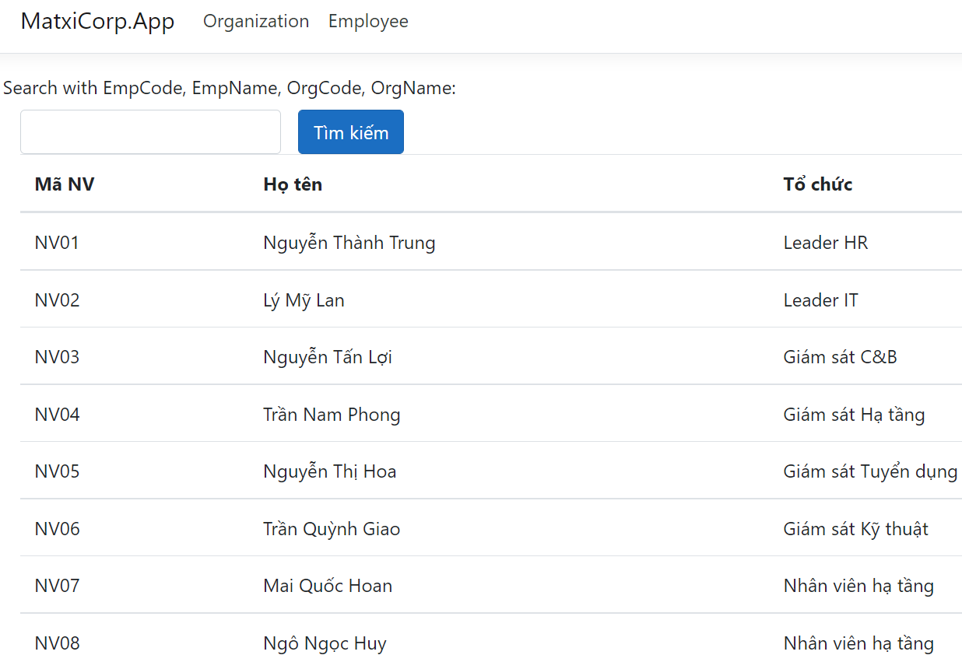

1. **Màn hình Organization: cho phép thêm xóa sửa 1 tổ chức**

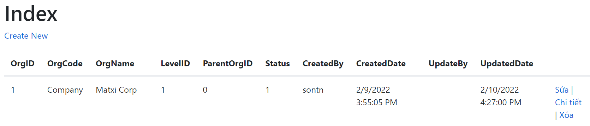

**Màn hình Thêm**

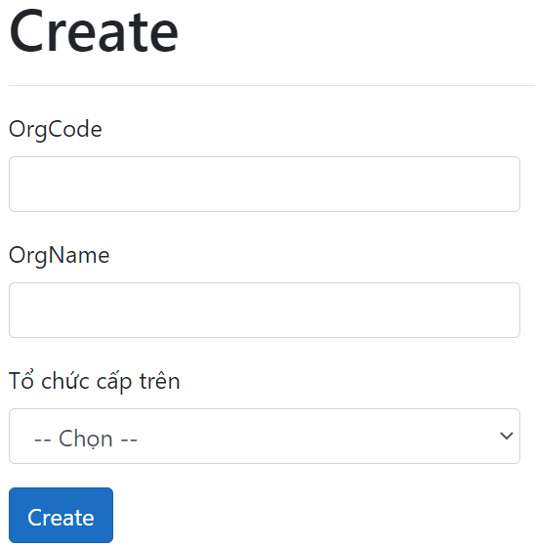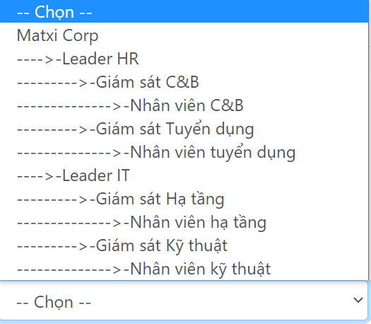

**Màn hình Sửa**

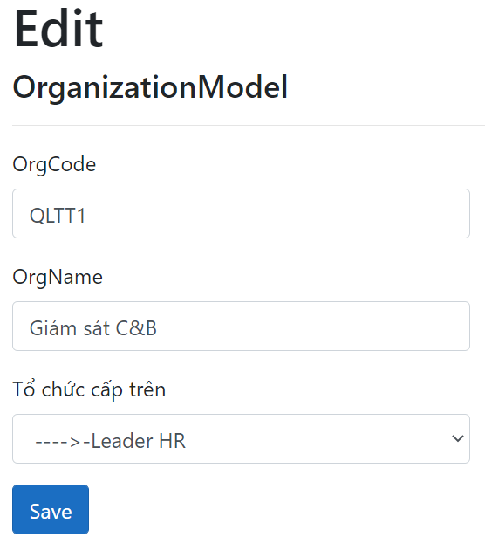

1. **Màn hình Employee: cho phép thêm xóa sửa 1 nhân viên, bắt trùng mã nhân viên**

